CONCLUSIONES

- Son funciones y papeles sociales, denominados roles femeninos o masculinos

- Los roles están directamente asociados a los ámbitos de relación y estos marcan tiempos y espacios diferentes.

- Los roles determinan acciones y normas que una sociedad establece sobre cómo debe actuar y sentir una persona en función de que sea mujer o hombre

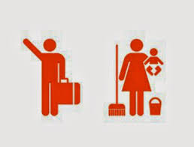


NICOLAS GALEANO OSORIO

FREDY ALEXANDER MAZO

9-D

TECNOLOGIA E INFORMATICA

2015

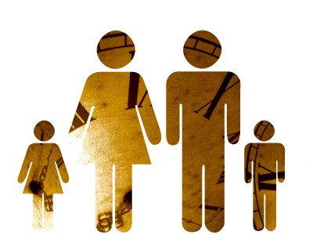

TRANSVERSALIDAD PESCC Y PERIODICO ESCOLAR

PRINCIPALES ESTEREOTIPOS :
MASCULINOS :
Fuerza
Independencia
Objetividad
Decisión Razón
FEMENINOS
Debilidad
Dependencia
Sensibilidad
ESPACIOS
Público
Visible
Abierto
FEMENINO
Doméstico

Invisible
Cerrado


ROL FEMENINO:

Los denominados roles femeninos o masculinos se transmiten mediante las creencias sobre lo que deben ser y hacer mujeres y hombres, denominadas estereotipos.
Los roles están directamente asociados a los ámbitos de relación y estos marcan tiempos y espacios diferentes.

QUE SON LOS ROLES DE GENERO

Los roles determinan acciones y comprenden las expectativas y normas que una sociedad establece sobre cómo debe actuar y sentir una persona en función de que sea mujer o hombre.
LOS ROLES FEMENINOS

Los roles femeninos son los relacionados con todas las tareas asociadas a la reproducción, crianza, cuidados, sustento emocional… y están inscritos, fundamentalmente, en el ámbito doméstico.

LOS ROLES MASCULINOS

Los roles masculinos están asociados a las tareas que tienen que ver con el productivo, el mantenimiento y sustento económico, principalmente desarrollados en el ámbito público.

Si desea obtener información sobre vacantes o desea enviar su Curriculum Vitae, visite nuestro sitio Web en: www.edit_donleopoldo.com.es

